A Estratégia Empresarial e os OKRs Integrados à Excelência Corporativa e à Prestação de Contas Profissional – Part. 3
Em continuação à publicação de 03/01/2023
e com a revisão técnica de Irineu De Mula
Jorge Manoel (*)
Emílio Herrero Filho (**)

Avançando para esta 3ª e última etapa sobre o tema dos OKRs, aproveitamos para relembrar que:
- No 1º. artigo, publicado na Estante Virtual da Academia Paulista de Contabilidade, abordamos conceitualmente, entre outros, o tema da profissão contábil e como ela se coaduna com a essência da estratégia empresarial e os OKRs. Destacamos os aspectos referentes:
  - A contabilidade e a inteligência financeira
  - Os OKRs como uma metodologia gerencial e sua conexão ao estabelecer parâmetros com indicadores contábeis e operacionais
- No 2º. Artigo, avançamos com os objetivos inicialmente traçados comentando factualmente aspectos, tais como,
  - A direção estratégica => OKRs => e a Demonstração de Resultados
  - A produção dos OKRs (o como fazer) e os ciclos curtos de verificação

Nessas duas etapas deixamos claro as vinculações com a matéria finanças e contabilidade e, sobretudo, o como você profissional da área pode tomar benefícios correlacionados e o que isso representa como desafio e, também, oportunidade para o seu contínuo crescimento profissional.
Nesta nossa última abordagem para o fechamento do tema proposto, queremos destacar a relevância de que sigamos ampliando nossa conexão profissional com todas as questões relevantes que o mundo atual nos proporciona –> OKRs são uma dimensão essencial dos negócios modernos e, assim, nós profissionais de finanças e contabilidade devemos estar efetivamente ligados a esse tema que vai mais e mais se expandindo nas organizações.
Atualmente notamos uma merecida supervalorização da Ciência da Computação, da Tecnologia da Informação, da Inteligência Artificial, da Inovação Disruptiva e do Espírito Empreendedor. Porém, há um outro lado da moeda: a necessidade de seguir enfatizando mais e mais sobre a importância da boa Administração de Empresas e o relevante papel desempenhado pelos Profissionais de Finanças e de Contabilidade.
Essa assimetria tem custado caro para inúmeras empresas, de diferentes setores de atividade e de distintos porte do mercado. Não é precioso pesquisar muito para identificar esse fato. Basta olharmos para as manchetes dos jornais e as notícias diárias da mídia.
Isoladamente, poderia alguém dizer que a tecnologia não proporciona o sucesso nos negócios, embora sendo componente fundamental no mercado atual que, local e globalmente, incorpora inúmeras incertezas financeiras, econômicas e geopolíticas, implicando, inclusive, nos aspectos de impactos de valor - EVA (Economic Value Added) das entidades.
Dessa forma, o alerta é claro: é preciso resgatar o valor da boa Gestão de Negócios, com o apoio das novas metodologias, ou ainda, dos conceitos clássicos de gestão, ajustados para a atualidade. Como nos ensinou Ítalo Calvino, o conhecimento clássico é aquele que após sua leitura ou releitura nos ensina sempre algo de novo. E, Luca Pacioli é um autor clássico em Contabilidade e Finanças.
A Gestão Empresarial é uma Atividade Multidisciplinar
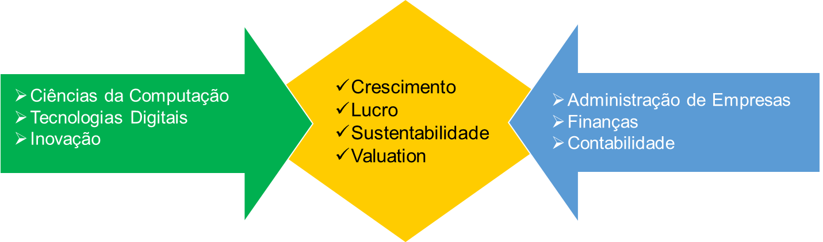
Nesse sentido, é o momento de destacar e valorizar o importante papel, desempenhado pelos Profissionais de Finanças e de Contabilidade nesta Era Digital, da Indústria 4.0, dos Fatores ESG e, também, da forte influência, que os Governos exercem na sociedade como um todo.
Ao mesmo tempo, acreditamos que, os OKRs- Objectives and Key Results oferecem uma importante contribuição para os Empreendedores, Conselheiros, CEOs, Diretores, Gestores e Colaboradores de uma organização, proporcionando controle e indicadores chaves de monitoramento dos projetos relevantes definidos pela gestão.
É por esse motivo, que a Academia Paulista de Contabilidade está publicando essa série de artigos sobre a metodologia dos OKRs. Na perspectiva da Gestão Empresarial moderna as especialidades não podem continuar trabalhando de forma isolada. Isto vale para as Ciências da Computação, a Economia, a Administração de Empresas, a Tecnologia, as Ciências Sociais e, até mesmo, para a Antropologia.
Neste artigo, vamos dar continuidade ao desafio proposto pela: apoiar os Profissionais de Finanças e Contabilidade na Cocriação de Bons OKRs e do Jeito Certo.
Em especial, iremos abordar três importante fatores da metodologia da Estratégia Ágil e dos OKRs: a) as Iniciativas, os Projetos e os Investimentos vinculados aos OKRs; b) as CFRs- Conversations, Feedback, Recognition (Conversas, Feedback, Reconhecimento) e; c) a importância dos 90 primeiros dias - o primeiro trimestre - para o sucesso da implementação com sucesso da metodologia.
1-) A Execução da Estratégia pelos OKRs exigem Inciativas e Projetos.
O Plano de Ação dos OKRs é realizado por meio das Iniciativas da Organização e dos Projetos Estratégicos, considerados prioritários. Podemos afirmar, que não existe um Objetivo e um Resultado-Chave, que não esteja associado, ou casado, a pelo menos uma Iniciativa.
Há um continuum entre os Objetivos, os Resultados-Chave e as Iniciativas e Projetos da Organização, inclusive sua interação como os processos empresariais existentes.
Podemos considerar o fluxo a seguir como uma fórmula da boa implementação dos OKRs. Vejam como os fundamentos dos OKRs geram um fluxo de valor integrado:

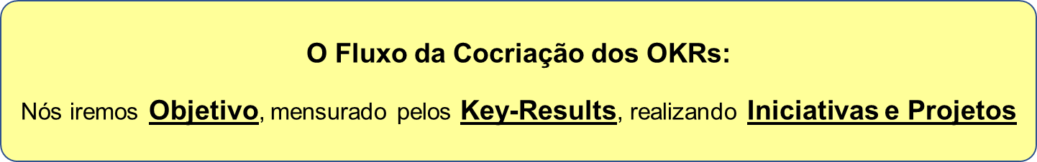
E, especificando melhor:
- Os Objetivos explicitam o que as Equipes desejam realizar a partir Orientação Estratégica da Empresa;

- Os Resultados-Chave mostram como os Objetivos-Estratégicos serão alcançados por meio de métricas: eles foram, ou não realizados. Sim ou Não?

- As Iniciativas e os Projetos especificam as atividades, que possibilitarão a entrega dos OKRs.
Se consideramos, que as ideias vis a vis as necessidades são a origem dos projetos e a execução é tudo, pois é a consecução do processo, então as Iniciativas derivadas dos Objetivos e dos Resultados-Chave são fatores críticos de sucesso.
Elas são essenciais e entendidas como as ações prioritárias, que a organização, as áreas de negócios e as equipes multidisciplinares devem executar, para superar o gap existente, entre a situação atual da organização (status quo) e o resultado-chave desejado (situação futura).
As Iniciativas respondem à questão: o que é preciso fazer hoje para alcançar os resultados de amanhã. Vejam a seguir, um exemplo integrado:
Os Objetivos, os Resultados-Chave e as Iniciativas (Exemplo)
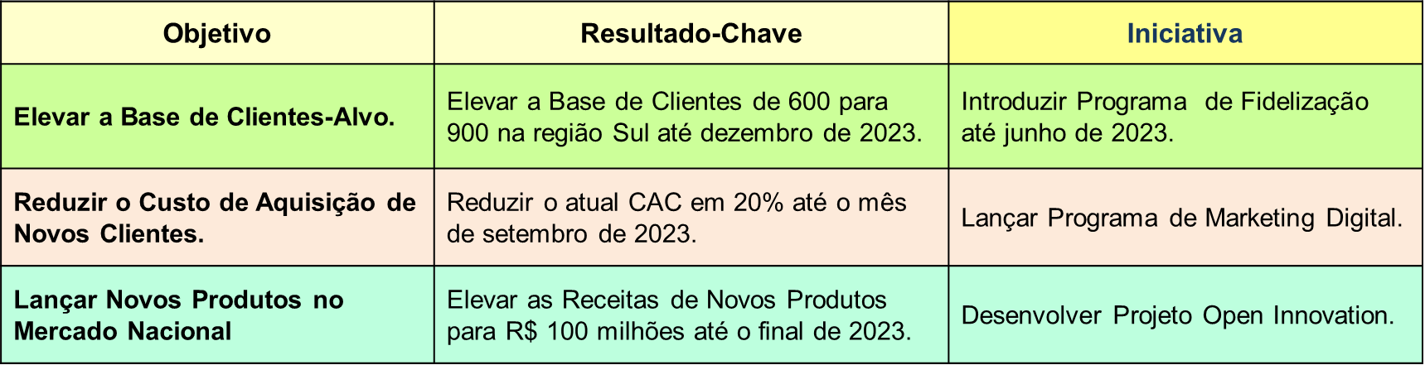

Além disso, como os OKRs refletem a Orientação Estratégica e as prioridades da organização, as Iniciativas e os Projetos precisam ser implementados com agilidade, refletindo o processo Top-Down, Bottom-Up e Cross Functional, em suma `` ponta a ponta``.
Também, não podemos nos esquecer que a Implementação das Iniciativas da Organização, derivadas dos Resultados-Chave, é monitorada por meio dos Check-Ins periódicos (trimestrais, mensais ou semanais), verificando o progresso rumo à entrega dos resultados esperados pela Alta-Direção da empresa.

As Iniciativas visam superar o Gap de Valor
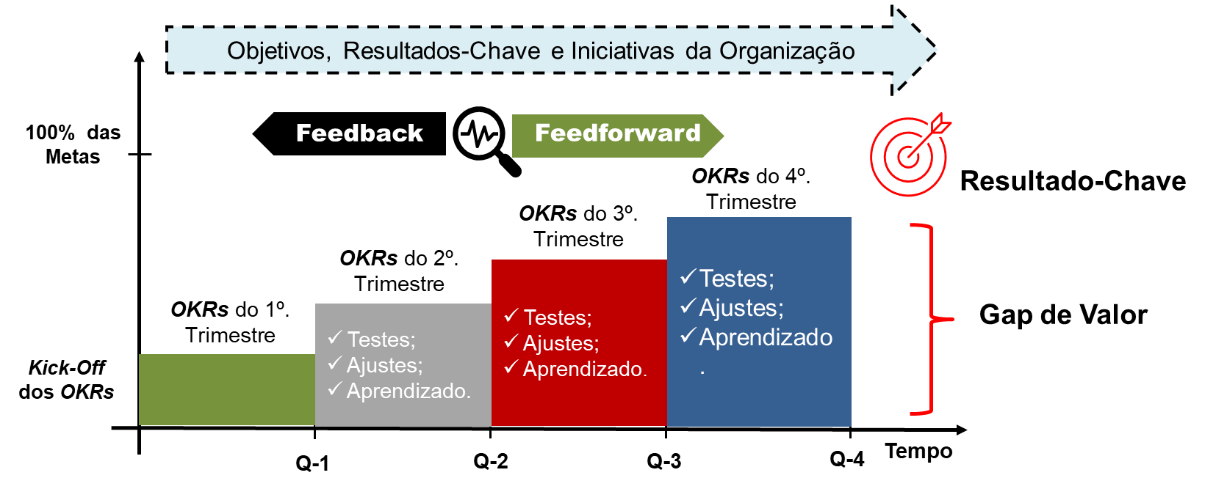
Como as Iniciativas da Organização demandam recursos e investimentos para serem implementadas é nesse momento que acontece um importante interação entre os OKRs, o Orçamento e a Contabilidade. Numa palavra, não é possível Executar a Estratégia sem a realização de Investimentos, quer na forma de Capex (Capital Expenditure) ou de Opex (Operational Expenditure).
Vale também mencionar, que na perspectiva dos OKRs, o Orçamento Financeiro é dinâmico, flexível, com um processo contínuo de revisão e ajustes na alocação de recursos. Ele não é mais estático e elaborado no final do ano, determinando os recursos na forma de Capex e Opex para o próximo ano. O Orçamento precisa refletir o dinamismo da globalização e da era digital.
Uma boa prática é procurar utilizar, por exemplo, as abordagens do Beyond Budget, ou ainda, do Orçamento Base Zero (Zero-Based-Budget) em apoio à Implementação dos OKRs. Notamos também aqui, que acontece uma importante contribuição dos fundamentos de Finanças e dos Princípios de Contabilidade, combinados com os OKRs para o sucesso dos negócios.
Há mais uma observação a ser realizada. Enquanto os Objetivos, os Resultados-Chave e as Inciativas definem “O Que” precisa ser feito e o “Como” deve ser feito, o Orçamento Financeiro avalia se a alocação dos Investimentos (e como eles são financiados) possibilitam o retorno esperado pela Alta-Direção da empresa.
O moderno Orçamento Financeiro apoiado pela Contabilidade, ajudam os empreendedores, os dirigentes e os gestores responderem às seguintes perguntas, igualmente importantes para o framework dos OKRs:
a-) Os Investimentos aprovados geram um Valor Presente Líquido atrativo?
b-) Os Investimentos realizados permitem à empresa um crescimento exponencial, lucrativo e sustentável dos negócios? Eles contribuem para a Inovação do Modelo de Negócio e o fortalecimento das Vantagens Competitivas da organização?
c-) Os Investimentos e o Lucro Líquido gerado proporcionaram Valor Econômico Agregado (EVA- Economic Value Added)?
E, acrescentando: os Investimentos realizados colocaram o Cliente no Centro da Organização (Client Centricity Organization) como recomenda a Estratégia Competitiva Ágil?
É neste ponto, que voltamos ao início do artigo. Os OKRs são uma abordagem multidisciplinar e holística integrando várias áreas do conhecimento, no nosso caso, a Administração de Empresas, as Finanças e a Contabilidade.
Mais uma vez: as tecnologias digitais, as inovações disruptivas e a Inteligência Artificial, isoladamente, não garantem o sucesso dos negócios. A integração é realizada pelo Propósito, pelas Diretrizes Empresariais, pela Estratégia, e os OKRs apoiam o processo e a gestão para a realização controlada e integrada aos conhecimentos dos profissionais de Finanças e Contabilidade.

2-) Os OKRs e as CFRs- Conversations, Feedback, Recognition.
Como vimos destacado, os OKRs são um framework que tem por finalidade a Gestão Contínua dos Resultados de uma empresa. Os OKRs estão associados ao trabalho colaborativo, ao alinhamento das pessoas e a transparência em relação às metas a serem alcançadas na organização.
Porém, a Gestão Contínua dos Resultados não pode ser verificada uma vez por ano. Ao contrário, a troca de ideias, os check-ins, o feedback e os ajustes na implementação dos OKRs devem ser realizados em ciclos de curta duração. Isso exige, por sua vez, contínuas conversações, feedback, aprendizagem e a identificação das melhores práticas das Equipes Multidisciplinares.
Isso significa, que as pessoas dos diferentes níveis da organização, sabem o que realmente importa e, qual é o progresso das Equipes rumo a entrega dos resultados esperados. Daí a relevância das Reuniões CFRS, pós a realização dos Check-Ins e a verificação do foco nas prioridades, do alinhamento, da motivação e do progresso dos trabalhos
As CFRs- Conversations, Feedback, Recognition (Conversas, Feedback, Reconhecimento) podem ser definidas como reuniões de gerenciamento contínuo de desempenho recomendadas por John Doerr, no seu seminal livro, Avalie o que importa.
As Conversas são realizadas para a troca de ideias, informações e coaching, entre os Colaboradores e os Gestores, inclusive os encontros One on One (1:1 entre empregado e gerente). A finalidade é a melhoria da qualidade dos trabalhos na organização e do desempenho individual e das equipes.
O Feedback é uma troca de ideias entre os membros da Equipe para avaliar o progresso, identificar os obstáculos e realizar ajustes visando melhorias futuras no desempenho e entrega de resultados. Ele é também contribui para a identificação de áreas com problemas ou com desempenho abaixo das metas.
O Reconhecimento está vinculado à meritocracia e à entrega dos melhores resultados para as Equipes e para a Organização. Ele é essencial para verificar o progresso dos indivíduos e das equipes e é realizado periodicamente – e não mais uma vez por ano.
Vale destacar, que os OKRs não são uma metodologia para a cobrança de metas individuais. Eles valorizam a aprendizagem das pessoas e das equipes rumo ao Progresso e à consecução dos Resultados-Chave. Nesse sentido, estabelecem uma diferenciação entre a remuneração individual (aumento e bônus) dos resultados alcançados pela organização.
Inúmeras pesquisas mostram, que vincular o desempenho individual à remuneração tem levado às empresas serem mais conservadoras (ficam amarradas ao business as usual), com aversão aos riscos e se concentrarem na eficiência operacional – evitando a busca de novas oportunidades de negócios e a inovação.
A essência das CFRs é a aprendizagem organizacional e o progresso rumo aos resultados audaciosos. Como nos ensinaram Teresa Amabile e Steven Kramer, “de todas as coisas capazes de promover a motivação no dia de trabalho, a mais importante é ter o progresso em uma iniciativa significativa” e, melhor ainda, quando em equipe, coletivizado.
Acreditamos que o framework dos OKRs proporciona aos Profissionais de Finanças e Contabilidade a motivação e o sentimento de progresso, pelas suas importantes contribuições ao sucesso das empresas.

3-) A importância dos primeiros 90 dias para o Sucesso dos OKRs.
Como destacado diversas vezes nos artigos, os OKRs são uma emergente e consistente metodologia para a Execução da Estratégia Competitiva das empresas.
Como já mencionamos, o desafio dos Líderes e Gestores é a cocriação de bons OKRs e do jeito certo. Isso ressalta a importância de começar bem os OKRs, com as equipes capacitadas, motivadas e orientadas para a entrega de resultados.
Esses são os motivos pelos quais é preciso dar toda a atenção nos primeiros 90 dias de implementação da metodologia. Os OKRs, além de seu caráter estratégico, provocam significadas mudanças no comportamento das pessoas, gerando uma transformação na Cultura da Organização.
O primeiro trimestre de implementação dos OKRs, podem ser considerados como um teste, como uma prévia do sucesso e como um período de transição: da situação atual (status quo e modelo mental prevalecente) para uma nova situação futura e um novo Mindset orientado para o crescimento.
Devido a esse desafio, a organização precisa do apoio de um Roteiro para o Período de Transição, visando lidar com as incertezas, as resistências às mudanças e à inércia organizacional. Vejam a seguir os principais desafios do início do processo de adoção dos OKRs na empresa.

Desafios dos Primeiros 90 Dias de Implementação dos OKRs

a-) Criar Equipes Multidisciplinares com as competências necessárias para as entregas, engajando as pessoas certas, com as competências certas.
b-) Acelerar o aprendizado e a utilização de uma linguagem comum sobre a metodologia para colocar todos na mesma página e no ritmo desejado dos desafios.
c-) Ajustar as hipóteses iniciais às novas situações, verificando se os KRs efetivamente possibilitam a entrega dos Objetivos.
d-) Promover o alinhamento e o engajamento da equipe.
e-) Realizar ganhos iniciais (quick-wins), demonstrando a possibilidade de avanço rumo aos Resultados-Chave.
A preparação da organização é essencial para o necessário ajuste entre a cocriação da Estratégia Competitiva e a Implementação Ágil pelos OKRs. Lembre-se sempre: os OKRs exigem a definição de Objetivos Ousados, a capacitação das pessoas e uma nova Cultura Organizacional orientada para a consecução de resultados extraordinários.
Apesar do corre-corre diário do trabalho das pessoas na organização – e também do fechamento Contábil e da conclusão das Demonstrações Financeiras - é importante ressaltar, que há um tempo para planejar, um tempo para a executar, um tempo para refletir e um tempo para comemorar o progresso e os resultados alcançados.
Na conclusão desse conjunto de artigos gostaríamos de compartilhar com os leitores e, em especial com os Profissionais de Finanças e os Profissionais de Contabilidade, uma frase de Steve Jobs:
“Não faz sentido contratar pessoas inteligentes e dizer-lhes o que fazer. Contratamos pessoas inteligentes para que nos digam o que fazer.”
Essa é a mensagem dos OKRs para os Profissionais de Finanças e de Contabilidade.
Assim, de todo o acima, no contexto das 3 edições dos artigos relacionados a este tema dos OKRs fica-nos claro que a integração entre a visão conceitual-acadêmica, a adoção pelo mercado de matérias modernas, tecnológicas e com parâmetros de medição rápidas, como os OKRs nos proporcionam, são parte integrante do processo de evolução para o mercado de trabalho do profissional de finanças e contabilidade. Como indicado, inúmeros estudos comprovam isso.
O objetivo de trazer este tema ao nosso meio profissional é, não somente de incrementar o conhecimento, mas reiterar a oportunidade e necessidade que você profissional de finanças e contabilidade tem, primariamente, para consigo mesmo no sentido de ampliar seu conhecimento e, integradamente, de levar a melhor informação à área de governança corporativa da entidade que atua, para que se possa, da mesma forma, disponibilizar ao mercado investidor.
Para tanto, cada um de nós precisamos encontrar a melhor forma de assim proceder e mantermos presente a importância de nossa contribuição profissional no processo empresarial. Uma profissão que se renova é uma profissão viva. E assim temos feito desde Luca Pacioli, mencionado na abertura deste trabalho, e assim necessitamos seguir fazendo como profissionais de finanças e contabilidade.

